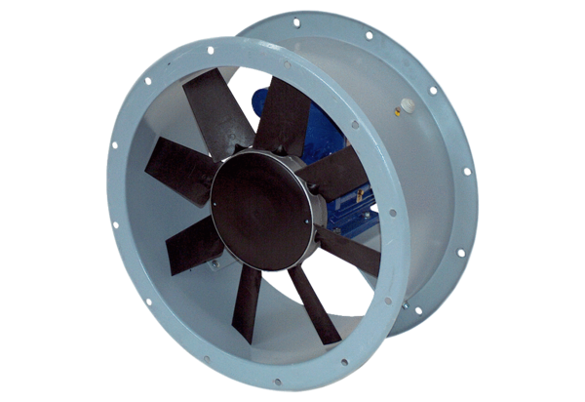Axiální potrubní ventilátor DAR 80/6-3 ExObsah dodávky: 1 kusSortiment: C
Typové číslo: 0073.0359Výrobce: MAICO

